**ZASŁYSZANE - PRZECZYTANE**

**O anty-błogosławieństwach**

Jakiś nieznany autor opublikował /w „Publik-Forum” 5/1980/ taki oto prowokacyjny tekst, będący w swej treści wiernym odbiciem dzisiejszej rzeczywistości i antytezą „Ośmiu Błogosławieństw”: Zdradziliśmy ubogich, albowiem oni nie przynoszą żadnego zysku. Zdradziliśmy cierpiących, bo wykluczyliśmy ich ze społeczeństwa. Zdradzeni zostali cisi, albowiem oni mają za wszystko odpowiadać. Zdradzeni, którzy łakną i pragną i pragną sprawiedliwości, bo ważniejsza jest siła niż prawo. Zdradziliśmy miłosiernych, albowiem świat płaci im niewdzięcznością. Zdradzeni czystego serca, bo są przedmiotem drwin i pośmiewiska. Zdradzeni, którzy wprowadzają pokój, bo oni wpadają między fronty. Zdradzeni, którzy cierpią prześladowanie dla sprawiedliwości, albowiem i tak nic się nie da zmienić i wszystko w końcu zostaje jak było.

/Kazimierz Wójtowicz, Ramotki/

**PATRONI TYGODNIA**

**14 II**

Święty Cyryl (826-869), mnich i Święty Metody (815/820-885) biskup, apostołowie Słowian, współpatroni Europy.

**14 II**

Święty Walenty z Rzymu, również Walenty z Ternie /ur. ok.175 w Interamnie, zm. ok. 268-269 w Rzymie/, biskup i męczennik chrześcijański, święty Kościoła katolickiego, syryjskiego, wspominany przez Kościół anglikański i luterański. Orędownik podczas ciężkich chorób /szczególnie psychicznych i epilepsji/ oraz patron zakochanych.

**EWANGELIA NA DZIŚ**

KOMENTARZ

Prorok Jeremiasz wskazuje na znak Bożego błogosławieństwa, którym jest pokój, nadzieja w trudnych sytuacjach i sensowne życie. To znaki, które potwierdzają, że idziemy w dobrym kierunku. Natomiast bezmyślna egzystencja bez pamięci o Bogu kończy się klęską. Nie zawsze jednak uświadamiamy sobie to od razu, nieraz potrzeba przejść długą drogę, pełną przeszkód i niepowodzeń. Tak więc szczęście osiąga ten, kto zaufa Bogu i w Nim złoży całą swoją nadzieję. Dzięki temu będzie wolny od wizji, która pozwala mu urządzić się wygodnie, być samowystarczalnym i zagłuszyć w sobie pragnienie nieba.

Wsłuchajmy się w słowo Boże, które pomoże nam oddzielić chwilowy komfort od prawdziwego szczęścia.

Odpowiedzi: Pasterzem / Rut / „Tak bowiem Bóg umiłował świat, że Syna swego Jednorodzonego dał, aby każdy, kto w Niego wierzy, nie zginął, ale miał życie wieczne”. / Maria /

*Odpowiedzi: Synaj/Sefora*

## Łk 6,17.20-26

## *Błogosławieni ubodzy, biada bogaczom*

Jezus zszedł z dwunastoma Apostołami na dół i zatrzymał się na równinie. Był tam duży poczet Jego uczniów i wielkie mnóstwo ludu z całej Judei i z Jerozolimy oraz z wybrzeża Tyru i Sydonu. A On podniósł oczy na swoich uczniów i mówił:  
 „Błogosławieni jesteście wy, ubodzy, albowiem do was należy królestwo Boże. Błogosławieni wy, którzy teraz głodujecie, albowiem będziecie nasyceni. Błogosławieni wy, którzy teraz płaczecie, albowiem śmiać się będziecie. Błogosławieni będziecie, gdy ludzie was znienawidzą i gdy was wyłączą spośród siebie, gdy zelżą was i z powodu Syna Człowieczego podadzą w pogardę wasze imię jako niecne: cieszcie się i radujcie w owym dniu, bo wielka jest wasza nagroda w niebie. Tak samo bowiem przodkowie ich czynili prorokom. Natomiast biada wam, bogaczom, bo odebraliście już pociechę waszą. Biada wam, którzy teraz jesteście syci, albowiem głód cierpieć będziecie. Biada wam, którzy się teraz śmiejecie, albowiem smucić się i płakać będziecie. Biada wam, gdy wszyscy ludzie chwalić was będą. Tak samo bowiem ojcowie ich czynili fałszywym prorokom”.

**PRZEWODNIK PO WIERZE**

**Rozumieć Biblię**

**PODSTAWOWE NAUCZANIE BIBLII**

/nauczanie to jest tak bogate, że jestem świadomy, że nie wszystkie pojęcia uda się tu opisać, ale chociaż część z nich/

**Pojednanie**  – /kontynuacja/ Ale jak wyjaśniał Paweł, Bóg uczynił wszystkich ludzi przyjaciółmi przez Chrystusa. Stało się to za sprawą życia, śmierci i zmartwychwstania samego Jezusa. Ludzie mogą teraz być przyjaciółmi, w rzeczywistości nawet dziećmi Boga, a nie wrogami. Grzech, powód odejścia człowieka od Boga, zostaje odpuszczony dzięki Jezusowi. Mimo to do pojednania nie dochodzi automatycznie. Jest to dar, który On oferuje, a my musimy go przyjąć. Jest to dar dostępny każdemu, dlatego my, chrześcijanie mamy za zadanie ukazywać drogę do pojednania innym. Pojednanie nie tylko sprowadza pokój między ludźmi a Bogiem, ale również pomiędzy ludźmi. Jeśli ludzie, którzy kiedyś byli wrogami, jednają się z Bogiem, stają się członkami jednej rodziny. Sprawy, które ich dzieliły, stają się nieistotne w porównaniu z więzią z Bogiem, która ich obecnie jednoczy. Oto nowotestamentowe rozwiązanie największego konfliktu czasów Biblijnych – podziału między Żydami a nie-Żydami.

Rdz 3; Rz 5,10-11; 11,15; 2 Kor 5,18-20; Ef 2,11-18; Kol 1,19-22

**Pokój** – hebrajskie słowo *szalom*, tłumaczone jako „pokój”, ma szeroki zakres znaczeniowy. Oznacza ono „całość”, opisuje pełnię życia w każdym aspekcie. Może odnosić się do zdrowia fizycznego albo długiego życia, które kończy się naturalną śmiercią. Używa się go też do opisania bezpieczeństwa i harmonii jednostki i społeczności. Pokój jest najcenniejszym ze wszystkich darów i pochodzi od samego Boga. „Pan jest pokojem”. /kontynuacja za tydzień/

**z kartek starej Kroniki Parafialnej**

Kronika do 1995 roku pisana na podstawie: Ksiąg Wizytacyjnych Biskupów Płockich oraz wspomnień i opowieści w roku 1956 przez proboszcza zarębskiego ks. Kazimierza Rukata.

**Parafia Zaręby**

- do 25.03.1992 roku - dekanat Przasnyski, Diecezja Płocka

- od 25.03.1992 roku – dekanat Chorzelski, Diecezja Łomżyńska

**N**a pograniczu miedzy Puszczą Kurpiowską czyli Myszyniecką a środkową Polską, według północnej granicy powiatu Przasnyskiego i województwa Warszawskiego, leży mała, biedna ale pełna mocy religijnej i ducha Bożego parafia Zaręby. Biedna ona, bo wychowały ją Malo żyzne piaski, lasy i torfowiska Szerokiej Bieli, okolicy bogatej w torf i łąki, ale ubogiej w inne płody rolne. Okolica ta uboga nie tylko dlatego, ze gleba piaszczysta i mało urodzajna, lecz i dlatego, że przez całe wieki nie mogła tu dotrzeć kultura. Brak połączeń komunikacyjnych ze światem, błotniste wiosną i jesienią, a piaszczyste latem drogi, brak zainteresowania ze strony władz państwowych tą częścią Polski, brak jakiejkolwiek opieki lekarskiej czy kulturalnej – wszystko to sprawiło, że tutejszy lud zasklepił się w swojej biedzie, nie budząc w sobie żadnych wyższych aspiracji.

Parafia Zarębska ściśle biorąc dziś nie należy do Kurpiowszczyzny, której właściwą granicę stanowi płynąca w pobliżu rzeka Omulew, ale w szerszym pojęciu ze względów tradycyjnych i zwyczajowych można tą nazwą objąć i Zaręby uczestniczące dość mocno w życiu Kurpiowszczyzny, jej mowie i zwyczajach, które zresztą coraz bardziej zanikają na rzecz wpływów z miast i dalszego świata.

Z drugiej zaś strony obserwując Zaręby widzimy, że znajdują się one na północnej granicy województwa Warszawskiego, a wiec aż do roku 1945 sąsiadowały bezpośrednio z dawnymi Prusami Wschodnimi czyli terenami, gdzie mieszkał lud mazurski, lud o zupełnie innej strukturze, zwyczajach i mowie.

**Nie tylko dla najmłodszych**

**Zagadki biblijne i inne ciekawostki - znalezione tu i tam**

**QUIZ BIBLIJNY**

***Poziom I***

35.

Psalm 23 głosi, że „Pan jest moim ________”

36.

Jak nazywała się kobieta, która zbierała ziarno na polu Boaza?

37.

Jak brzmi fragment z Ewangelii wg św. Jana 3,16?

38.

Jak nazywała się siostra Marty, która podczas wizyty Jezusa nie pomagała przy pracach domowych?

*Odpowiedzi szukaj w gazetce*

ks. Tarsycjusz Sinka CM, Liturgika/

**CZY TY MNIE KOCHASZ?**

Mariarosa Guerrini OSA

**TRUDNY ENTUZJASTYCZNY KATECHIZM JEZUSA**

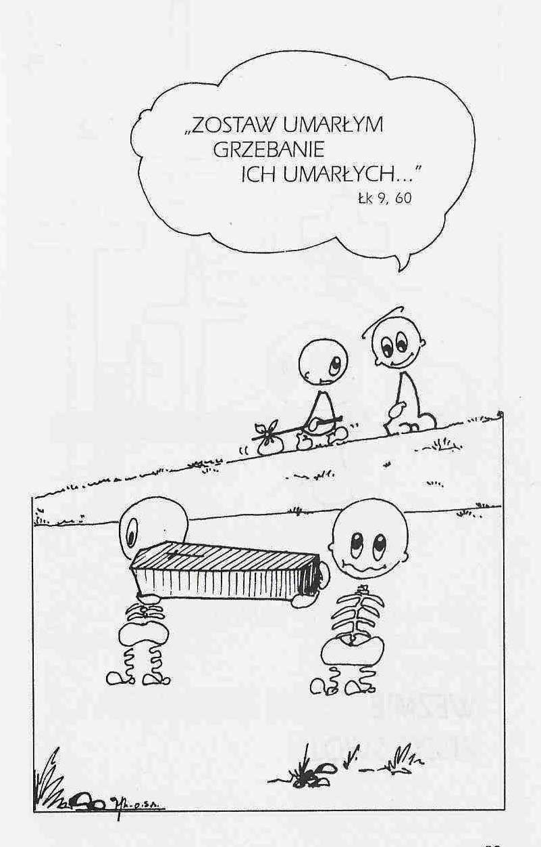

**WARTO PAMIĘTAĆ …**

**SIEDEM SAKRAMENTÓW ŚWIETYCH – Sakrament małżeństwa /3/**

SAKRAMENT – WIDZIALNY ZNAK NIEWIDZIALNEJ ŁASKI BOŻEJ.

**Cele chrześcijańskiego małżeństwa** /kontynuacja/

W Biblii spotykamy się ze stwierdzeniem, że związek mężczyzny i kobiety opiera się na naturalnej potrzebie miłości i poczuciu wspólnoty /komunii/ z drugą osobą: „Nie jest dobrze, żeby mężczyzna był sam; uczynię mu zatem odpowiednią dla niego pomoc” /Rdz 2,18/. Miłość małżeńska, podobnie jak każda autentyczna miłość, jest twórcza – to znaczy nie zamyka się w sobie i nie istnieje tylko dla egoistycznej przyjemności. Prawdziwa miłość małżeńska znajduje swoje naturalne dopełnienie w rodzicielstwie. Dyskusje na temat odpowiedzialnego ojcostwa i macierzyństwa mają na celu ostrzeżenie par małżeńskich przed wygodnym i oszukańczym egoizmem, który po pewnym czasie niszczy miłość małżonków. Zgodnie z nauką Soboru Watykańskiego II, sakrament małżeństwa ustanawia małżonków w pewnym sensie „kapłanami” i świadkami Chrystusa w „domowym Kościele”, jakim staje się ich rodzina: „W tym domowym niejako Kościele rodzice przy pomocy słowa i przykładu winni być dla swoich dzieci pierwszymi zwiastunami wiary i pielęgnować właściwie każdemu z nich powołanie” /KK 11/.

**Historia obrzędu sakramentu małżeństwa**

W ciągu trzech pierwszych wieków historii Kościoła nie istniał chrześcijański obrzęd sakramentu małżeństwa. Każdy ochrzczony miał świadomość, że w miłości małżeńskiej, szczerej, wiernej i wyłącznej, realizuje plan Boży i uczestniczy w wydarzeniu zbawczym, bez konieczności potwierdzania przez specjalne obrzędy. W IV wieku, oprócz przeżywania obrzędu w rodzinie, chrześcijanie, zawierając małżeństwo, uczestniczyli w Eucharystii i prosili wspólnotę wiernych o aprobatę dla ich związku. Akceptacja wyrażała się w specjalnym błogosławieństwie biskupa.

/kontynuacja za tydzień/

Ks. Kazimierz Mielczarek, Sakramenty – siedem znaków w życiu Kościoła.

**INTENCJE MSZALNE**

**TYDZIEŃ 13.02.2022 – 20.02.2022**

|  |  |
| --- | --- |
| **13.02 - Niedziela** | 08. 00 – + Bronisław Tański  **TRANSMISJA MSZY ŚWIĘTEJ**  11.00 – + Edward Orzoł /up/  11.00 – + Łukasz Wałpuski – intencja od nauczycieli i pracowników Szkoły w Zarębach – int. odpr. poza parafią |
| **14.02 - Poniedziałek** | 07.30 – + Zenon Zyśk /up/  08.00 – + Mieczysław Grabowski, Zofia i Józef Grabowscy |
| **15.02 - Wtorek** | 07.30 – + Stanisław, Stanisław Kaczyńscy, z-li z r. Kaczyńskich  08.00 – + Walenty Piórkowski |
| **16.02 – Środa** | 07.20 – Nowenna do św. Józefa  07.30 – + Henryka Pyśk – int. od rodzin Cichych i Deptułów z Wielbarka  Nowenna do Matki Bożej Nieustającej Pomocy  08.00 – + Eugeniusz Sałkowski  08.00 – + Alina Jakubowska /up/ – int. odpr. poza parafią |
| **17.02 – Czwartek** | 07.30 – + Stanisław i Jadwiga Lorenc /up/  08.00 – + Czesława Gleba /up/ |
| **18.02 – Piątek** | 07.30 – + Weronika Lichtensztejn /up  08.00 – + Kazimiera Pac /up/ |
| **19.02 – Sobota** | 07.30 – + Marianna i Wincenty Lipka  08.00 – + Marian-Janusz Nieliwodzki /up/  08.00 – + Alina Jakubowska /up/ – int. odpr. poza parafią  08.30 – + Łukasz Wałpuski – Msza popogrzebowa – intencja od uczestniku pogrzebu |
| **20.02 – Niedziela** | 08.00 – + Władysława i Kazimierz Pleńkowscy – int. od siostry  08.00 – + Zofia Mrówka – intencja od nauczycieli i pracowników Szkoły w Zarębach – int. odpr. poza parafią  **TRANSMISJA MSZY ŚWIĘTEJ**  11.00 – + Stanisław /rocznica śm./ i Leokadia Niedźwieccy  11.00 – O łaskę zdrowia, opiekę Matki Bożej, Dary Ducha Św. i błogosławieństwo Boże w 18 rocznicę urodzin Natalii Szlagi – intencja od nauczycieli i pracowników Szkoły w Zarębach – int. odpr. poza parafią  Chrzest |

**OGŁOSZENIA DUSZPASTERSKIE**

1. W poniedziałek, 14 lutego, przypada liturgiczne święto Świętych Cyryla i Metodego, patronów Europy. 2. W dniu dzisiejszym po Mszy św. o godzinie 8.00 spotkanie formacyjne dzieci przygotowujących się do I Komunii. Za tydzień po Mszy św. o godzinie 8.00 spotkanie formacyjne dla młodzieży przygotowującej się do Bierzmowania. 3. W ubiegłym tygodniu Bóg powołał do siebie z naszej wspólnoty śp. Bronisławę Klask. Wieczny odpoczynek…

**Kronika Parafialna**

W związku ze zbliżającą się 250 rocznicą ukończenia budowy naszego Kościoła zwracam się z prośbą o pomoc w zgromadzeniu materiałów do kontynuowania prowadzenia Kroniki. Obecna Kronika zakończyła się na wspomnieniach z roku 1995. Gdyby ktoś posiadał zdjęcia np. z procesji, prymicji, odpustów lub innych wydarzeń parafialnych, a chciałby się nimi podzielić, to proszę o kontakt.

Z Chrystusowym błogosławieństwem

Ks. Zbigniew - Proboszcz



|  |
| --- |
| **ŻYCZYMY UDANEGO I BŁOGOSŁAWIONEGO TYGODNIA UŚMIECHNIJ SIĘ!** |

